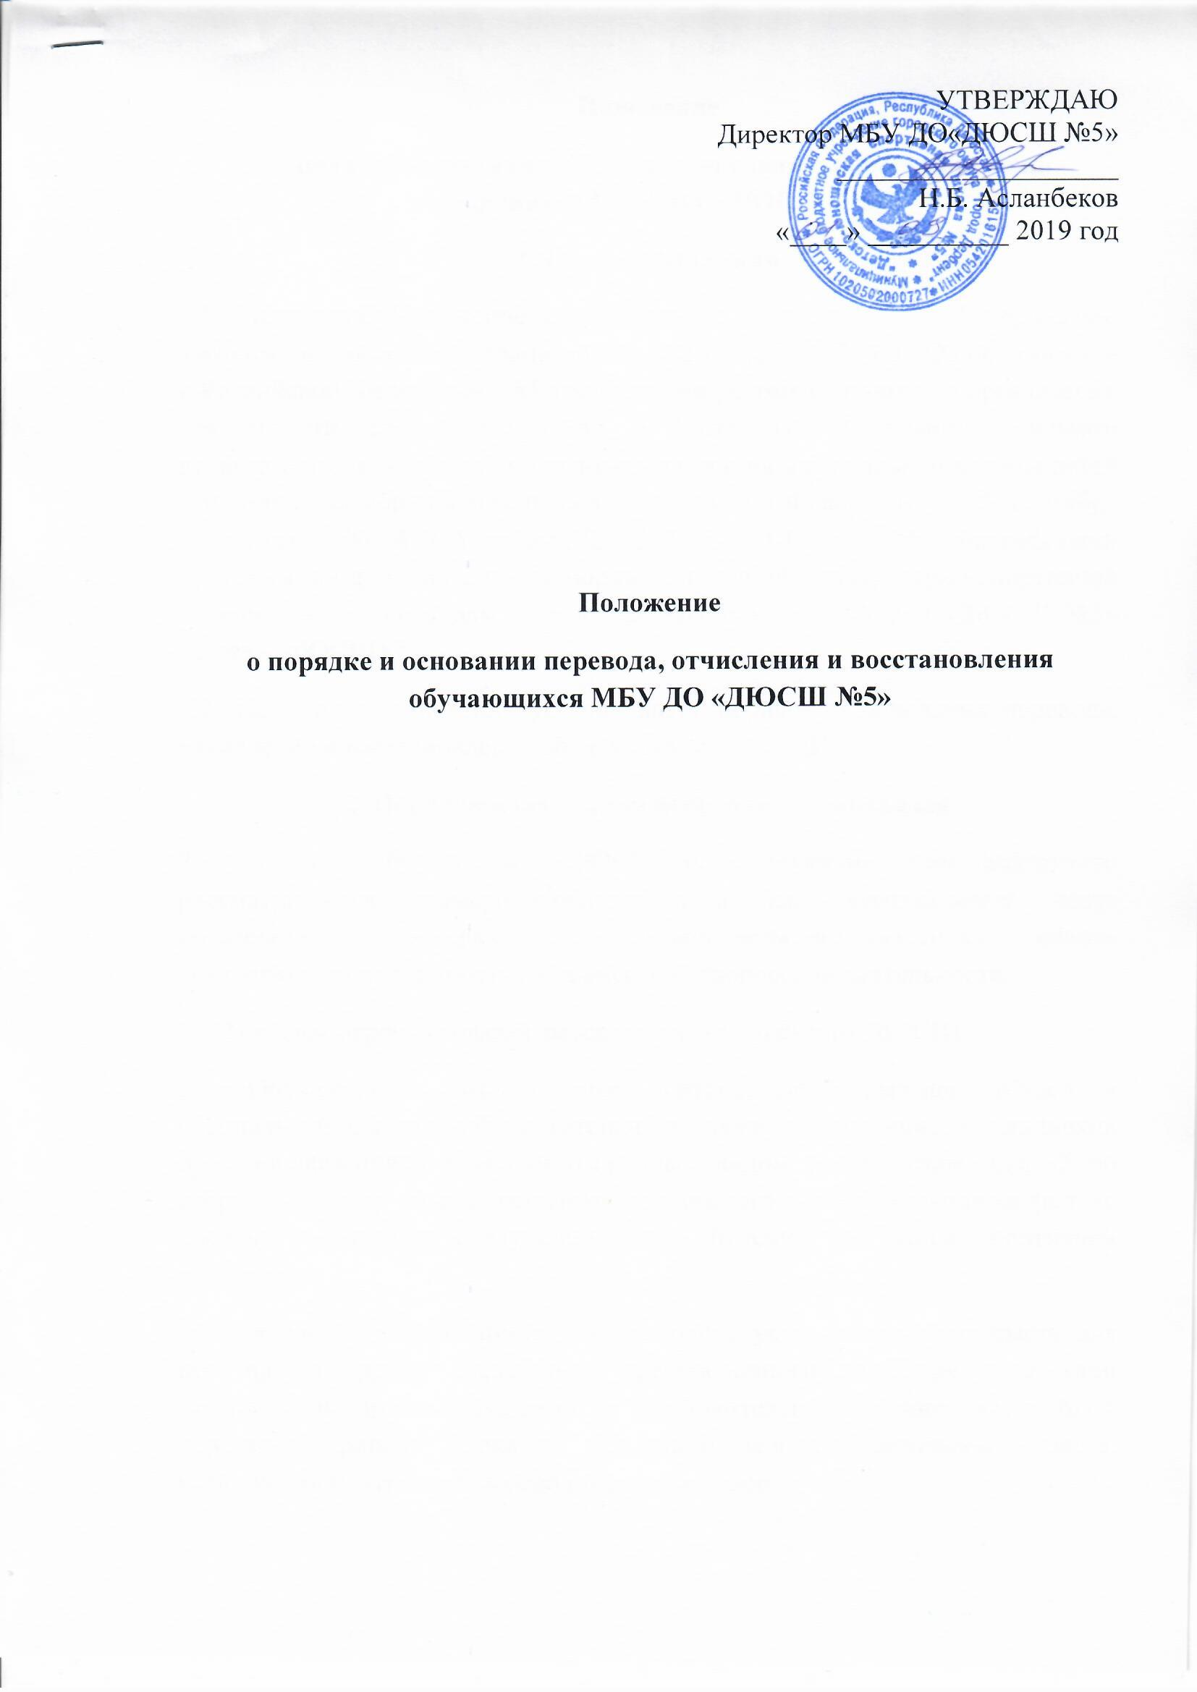

**Положение**

**о порядке и основании перевода, отчисления и восстановления обучающихся МБУ ДО «ДЮСШ №5»**

**1. Общие положения**

1.1. Настоящее Положение разработано в соответствии с Федеральным законом Российской Федерации от 29.12.2012 г. № 273–ФЗ «Об образовании в Российской Федерации», Методическими рекомендациями по организации деятельности спортивных школ в Российской Федерации, письмом департамента молодежной политики, воспитания и социальной защиты детей Министерства образования и науки Российской Федерации от 29 сентября 2006 года № 06-1479, Уставом МБУ ДО «ДЮСШ №5» и образовательными программами дополнительного образования детей физкультурно-спортивной направленности по видам спорта, реализуемыми в МБУ ДО «ДЮСШ №5» (далее – ДЮСШ).

1.2. Настоящее положение устанавливает порядок и основания перевода, отчисления и восстановления обучающихся в ДЮСШ.

**2. Порядок и основания перевода обучающихся**

2.1. Перевод обучающихся ДЮСШ на следующий этап подготовки рассматривается тренером-преподавателем как неотъемлемая часть образовательного процесса, т.к. позволяет всем его участникам оценить реальную результативность их совместной творческой деятельности.

2.2. Порядок перевода оформляется приказом директора ДЮСШ.

2.3. Обучающиеся, выполнившие контрольные нормативы общей и специальной физической подготовки, а также не имеющие медицинских противопоказаний к занятиям избранным видом спорта, стаж занятий по избранному виду спорта, решением тренерского совета переводятся (в т. ч. досрочно) в группу следующего года обучения или этапа спортивной подготовки.

2.4. Отдельные обучающиеся, не достигшие установленного возраста для перевода в группу следующего тренировочного года при отсутствии медицинских противопоказаний, в исключительных случаях могут быть переведены раньше срока на основании решения тренерского совета, выполнения контрольно-переводных нормативов.

2.5. Если на одном из этапов спортивной подготовки обучающиеся не выполнили контрольные нормативы по общей и специальной подготовке, перевод на следующий этап спортивной подготовки не допускается.

2.6. Учащимся, не выполнившим предъявляемые программой спортивной подготовки требований, может предоставляться возможность продолжить спортивную подготовку на том же этапе повторно, но не более одного раза на данном этапе на основании решения тренерского совета.

2.7. Обучающиеся, не выполнившие требований, соответствующих нормативным показателям данного года обучения, на следующий учебный год не переводятся. Они могут продолжить обучение повторно, но не более одного раза, затем они переводятся в группу, годом ниже, но не выше учебно-тренировочной группы 1 года обучения. В случае невыполнения нормативных условий обучения и в группах нижестоящих годов обучения обучающиеся переводятся в группы общефизической подготовки.

**3. Порядок и основания восстановления обучающихся**

3.1. Обучающийся, отчисленный из ДЮСШ по собственной инициативе до завершения освоения образовательной программы, имеет право на восстановление для обучения в ДЮСШ в течение пяти лет после отчисления из нее при наличии в ней свободных мест.

3.2. Восстановление обучающегося, досрочный перевод на этап подготовки осуществляется по ходатайству тренера-преподавателя, при условии положительной динамики прироста спортивных показателей и наличия способностей к освоению программы соответствующего года и этапа подготовки, обязательной сдачи контрольно-переводных нормативов 3 в соответствии с программными требованиями и отсутствии медицинских противопоказаний.

3.3. Основанием для восстановления являются:

-письменное заявление родителей(законных представителей)о приеме в ДЮСШ;

- медицинское заключение о состоянии здоровья ребенка;

- наличие свободных бюджетных мест.

3.4. Восстановление обучающегося осуществляется приказом директора ДЮСШ.

**4. Порядок и основания отчисления обучающихся**

4.1. Отчисление обучающихся осуществляется: − по собственному желанию; за систематические пропуски учебно-тренировочных занятий более 1 месяца без уважительной причины; −переводом в другое учебно-спортивное учреждение; за невыполнение обучающимся нормативных показателей общей и−обучающимся Устава; специальной физической подготовки (за исключением случаев, когда педагогическим советом ДЮСШ принято решение о предоставлении возможности обучающемуся за невыполнение обязанностей по−продолжить повторное обучение в новом учебном году); повышению теоретической, общей и специальной, физической подготовки, совершенствованию спортивного мастерства, выполнению учебных планов и программ, установленных контрольно-переводных нормативов, индивидуальных планов подготовки и за несоблюдение спортивного режима и гигиенических−участия в соревнованиях; в связи с невозможностью для обучающегося по медицинским показаниям−требований; за проявление неуважения к чести и личному−заниматься избранным видом спорта; за совершение−достоинству тренеров- преподавателей, учащихся, работников ДЮСШ; противоправных действий, грубых и неоднократных нарушений правил поведения в ДЮСШ; за использование методов− за неаккуратное и небрежное отношение к имуществу ДЮСШ; − и применение веществ, способствующих повышению работоспособности, запрещённых для использования 4 решениями Международного олимпийского комитета, иных за несоблюдение требований−соответствующих международных спортивных организаций; врачебного контроля, не прохождение в установленном порядке углублённых медицинских и за нарушение правил внутреннего распорядка ДЮСШ;−комплексных обследований; −возраст обучающегося более максимального значения, предусмотренного Уставом; в других случаях, установленных− смерть обучающегося; −завершение обучения; законодательством РФ.

4.2. Отчисление обучающегося в качестве меры дисциплинарного взыскания применяется, если меры дисциплинарного воздействия воспитательного характера не дали результата, обучающийся имеет не менее двух дисциплинарных взысканий в текущем учебном году. Указанная мера дисциплинарного взыскания применяется, если иные меры дисциплинарного взыскания и меры педагогического воздействия не дали результата и дальнейшее пребывание обучающегося в ДЮСШ оказывает отрицательное влияние на других обучающихся, нарушает их права и права работников ДЮСШ, а также нормальное функционирование ДЮСШ.

4.3. Отчисление может производиться как в течение учебного года, так и по окончании этапа подготовки.

4.4. Не допускается отчисление обучающегося во время болезни, каникул. 4.5. Отчисление обучающегося производится на основании решения тренерского совета ДЮСШ, по заявлению обучающегося и (или) родителей (законных представителей) или тренера-преподавателя по виду спорта с указанием причины выбытия и оформляется приказом директора ДЮСШ.

4.6. Обучающийся, успешно проходящий спортивную подготовку и выполняющий минимальные требования образовательной программы, до окончания освоения данной программы на соответствующем этапе спортивной подготовки не может быть отчислен из образовательной организации по возрастному критерию.

**5. Заключительные положения**

5.1. Положение о порядке и основаниях перевода, отчисления и восстановления обучающихся принимается на педагогическом совете и вступает в силу со дня принятия по приказу директора.

5.2. Обучающиеся спортивной школы, направленные для повышения спортивного мастерства в учреждения более высокого уровня, команды мастеров по игровым видам спорта, по договору между данными организациями и ДЮСШ могут выступать за ее команду в течение двух лет.